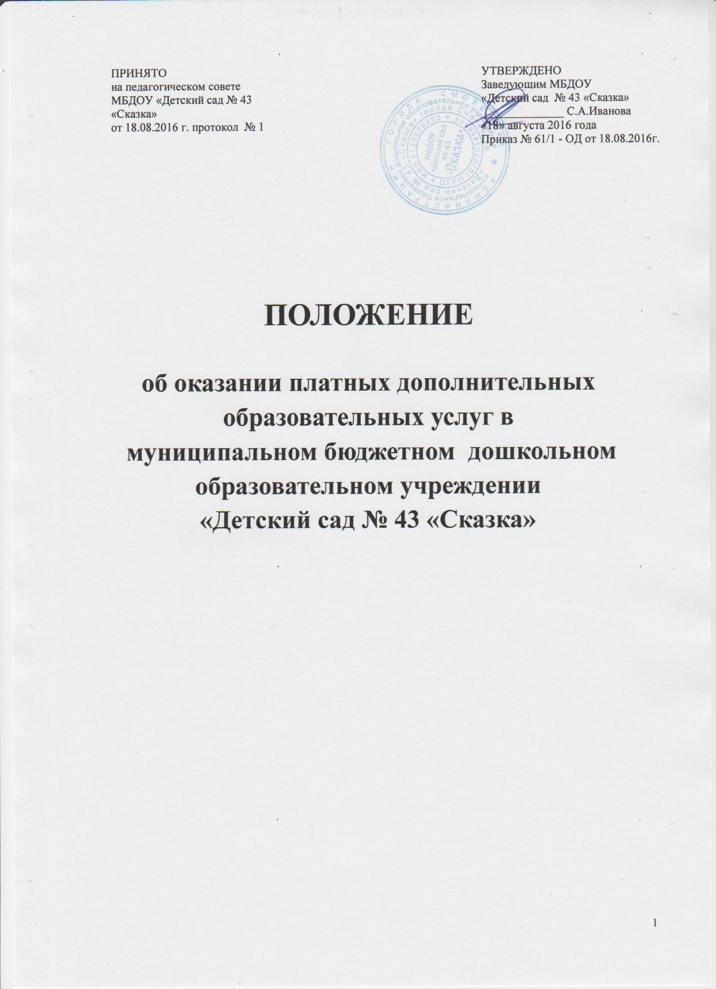

# Общие положения

* 1. Настоящее Положение разработано в соответствии с Уством МБДОУ, Законом РФ «Об образовании» от 10.07.1992 г. статья 45., Гражданского кодекса, Закона РФ от 07.02.1992 г. № 2300-1 «О защите прав потребителей», постановления Правительства РФ от 05.07.2001 №505 «Об утверждении правил оказания платных образовательных услуг в сфере дошкольного и общего образования», Приказа Министерства образования от 10.07.2003 г. № 2994 «Об утверждении примерной формы договора об оказании платных образовательных услуг в сфере образования», Инструкцией по бюджетному учѐту является нормативным документом, регулирует и регламентирует отношения между муниципальным бюджетным дошкольным образовательным учреждением детским садом № 43 «Сказка» города Смоленска (именуемое в дальнейшем ДОУ) и родителями (законными представителями) воспитанников (а так же неорганизованных детей), возникающие при оказании дополнительных платных образовательных услуг в сфере дошкольного образования.
  2. ДОУ имеет право оказывать платные дополнительные образовательные услуги, так как имеет государственную лицензию и в Уставе ДОУ такая деятельность предусмотрена.
  3. Основными целями платных дополнительных образовательных услуг, предоставляемых ДОУ, являются:

 наиболее полное удовлетворение потребностей населения в оздоровлении и всестороннем воспитании и образовании детей;

 развитие индивидуальных способностей и интересов детей;

 обеспечение единства и преемственности семейного и общественного воспитания;

 привлечение средств из дополнительных источников финансирования;  адаптация и социализация детей;

 повышение профессионального мастерства педагогов.

* 1. ДОУ оказывает платные дополнительные образовательные услуги по следующим направлениям:

образовательные услуги: обучение иностранному языку;

развивающие услуги: обучение фольклору, танцам, изготовлению игрушек;

 оздоровительные услуги: охрана и укрепление здоровья воспитанников, (аэробика, ритмика)

 услуги логопедической и психологической помощи (коррекция речевого, психического развития);

* 1. К платным дополнительным образовательным услугам, предоставляемым ДОУ, не относятся:
* деление групп на подгруппы при реализации основных общеобразовательных программ;
* реализация авторских программ и программ повышенного уровня и направленности в соответствии со статусом ДОУ.
  1. Платные дополнительные образовательные услуги не могут быть оказаны взамен или в рамках основной образовательной деятельности, финансируемой за счет средств бюджета.
  2. Оказание платных дополнительных образовательных услуг не может наносить ущерб или ухудшать качество предоставления основных общеобразовательных услуг. Отказ от предлагаемых платных дополнительных образовательных услуг не может быть причиной уменьшения объема предоставляемых ДОУ основных услуг.
  3. Требования к платным дополнительным образовательным услугам, в том числе к содержанию образовательных программ, определяются по соглашению сторон и могут быть выше, чем это предусмотрено государственными образовательными стандартами.
  4. Платные дополнительные образовательные услуги определяются на учебный год, зависят от запросов детей и их родителей и включаются (по их выбору) в Договор между родителями и МБДОУ ДС № 58 «Одуванчик» на предоставление платных дополнительных образовательных услуг или дополнительное соглашение, в котором отражаются:
* виды платных дополнительных образовательных услуг;
* стоимость и порядок оплаты платных дополнительных образовательных услуг;
* другие необходимые сведения, связанные со спецификой оказываемых платных дополнительных образовательных услуг.
  1. Для оказания платных дополнительных образовательных услуг могут привлекаться как основные специалисты ДОУ, так и специалисты со стороны, с которыми заключаются договоры.

# Порядок организации платных дополнительных образовательных услуг.

* 1. Для оказания платных дополнительных образовательных услуг в ДОУ
* издается приказ заведующего ДОУ «Об организации платных дополнительных образовательных услуг», который определяет ответственного за организацию платных дополнительных образовательных услуг в ДОУ.
* создаются условия в ДОУ в соответствии с действующими санитарными правилами и нормами.
* утверждаются тематические планы, программы, графики предоставления платных дополнительных образовательных услуг.
* составляется и утверждается смета доходов и расходов, на основании которой устанавливаются размеры оплаты за платные дополнительные образовательные услуги.
* заключаются договора с родителями на оказание того или иного вида платных дополнительных образовательных услуг.
* предоставляются по требованию родителей необходимая и достоверная информация об оказываемых платных дополнительных образовательных услугах, а так же сведения о ДОУ, режиме работы, перечне платных дополнительных образовательных услуг с указанием цен.

# Обязанности и права сторон.

* 1. ДОУ обязано:
* создать необходимые условия для оказания платных дополнительных образовательных услуг (с учетом требований по охране труда);
* обеспечить кадровый состав специалистов, разработать график их работы и утвердить учебно-воспитательные программы;
* составить сетку занятий в рамках основной и дополнительной деятельности детей с учетом СанПиН.
* обеспечить оказание платных дополнительных образовательных услуг в полном объеме в соответствии с образовательными программами и условиями договора;
* нести ответственность за жизнь и здоровье детей во время занятий;
* контролировать качество платных дополнительных образовательных услуг;
* предоставлять достоверную информацию об оказываемых платных дополнительных образовательных услугах и их исполнителях, обеспечивающую родителям (законным представителям) возможность правильного выбора;
* информировать родителей по мере необходимости, о личных достижениях ребенка.
  1. Родители (законные представители) обязаны:
* вносить плату за платные дополнительные образовательные услуги по прейскуранту не позднее 20-го числа текущего месяца;
* обеспечивать своевременный приход ребенка на занятия согласно графика;
  1. ДОУ имеет право:
* изменять график предоставления платных дополнительных образовательных услуг в связи с производственной необходимостью;
* расторгнуть договор по оказанию платных дополнительных образовательных услуг досрочно за неуплату или в связи с другими причинами, мешающими качественному проведению учебно- воспитательного процесса.

3.4. Родители (законные представители) имеют право:

* выбрать из перечня платных дополнительных образовательных услуг любые, оплатив их по прейскуранту до 20-го числа текущего месяца;
* потребовать предоставления необходимой информации о программах и исполнителях платных дополнительных образовательных услуг, режиме их работы;
* при выборе платных дополнительных образовательных услуг обратиться за рекомендациями к специалистам ДОУ, знающим индивидуальные особенности и способности конкретного ребенка;
* расторгнуть договор по оказанию платных дополнительных образовательных услуг досрочно.

# Порядок получения и расходования средств.

* 1. На оказание каждой платной дополнительной образовательной услуги составляется смета расходов в расчете на одного получателя этой услуги. Смета обрабатывается ДОУ и утверждается заведующим.
  2. Оплата за платные дополнительные образовательные услуги производится в безналичном порядке по квитанции через филиалы Сбербанка или других банков РФ, и средства зачисляются на расчетный счет ДОУ. В ДОУ предоставляется квитанция об оплате с отметкой Сбербанка (для дальнейших расчетов по смете расходов).
  3. При отсутствии специалиста, оказывающего какую-либо платную дополнительную образовательную услугу, пропущенные занятия возвращаются детям в другое удобное для них время, или производится перерасчет оплаты в следующем месяце.
  4. Учет вносимых денежных средств ведется, в соответствии с

«Инструкцией по бюджетному учету».

* 1. Передача наличных денег лицам, непосредственно оказывающим платные дополнительные образовательные услуги, или другим лицам запрещается.
  2. ДОУ имеет право, по своему усмотрению, расходовать финансовые средства, полученные от оказания платных дополнительных образовательных услуг в соответствии со сметой расходов:
* на развитие и совершенствование образовательного процесса;
* на развитие материальной базы и ремонтные работы (в том числе на приобретение предметов хозяйственного пользования, обустройство интерьером, медикаменты и др.)

4.7 ДОУ имеет право производить перераспределение доходов в соответствии с изменением объема и содержания оказываемых платных дополнительных образовательных услуг.

# Заключительные положения

5.1 ДОУ оказывает платные дополнительные образовательные услуги в порядке и сроки, определенные данным Положением. Заведующий МБДОУ несет персональную ответственность за деятельность по осуществлению платных дополнительных образовательных услуг и ее качество.